GL03

DOKUMEN UJI PERANGKAT LUNAK

SSO
(SISTEM STOCK OBAT)

untuk:
Memenuhi Tugas Besar IMPAL

Dipersiapkan oleh:
- Rahman Immanullah(1301160788)
- M. Hasbi Ashshiddieqy (1301164624)
- M. M. Ervin Yahya (1301164714)
- M. Nur Hidayat Wachid Wirathama (1301164721)

Prodi Teknik Informatika - Universitas Telkom

 | Prodi Teknik Informatika  Universitas Telkom | Nomor Dokumen |  | Halaman
 | Prodi Teknik Informatika  Universitas Telkom | DUPL-xxx <x: id_proyek> |  | <#>/<jml #
 | Prodi Teknik Informatika  Universitas Telkom | Revisi | <nomor revisi> | Tgl: <isi tanggal>
Daftar Isi

1 Pendahuluan 6
1.1 Tujuan Pembuatan Dokumen 6
1.2 Deskripsi Umum Sistem 6
1.3 Definisi dan Singkatan 6
1.4 Referensi 6
2 Lingkungan Pengujian Perangkat Lunak 6
2.1 Perangkat Lunak Pengujian 6
2.2 Perangkat Keras Pengujian 6
2.3 Material Pengujian 6
2.4 Sumber Daya Manusia 6
2.5 Metode Pengujian 6
2.6 Tujuan Pengujian 6
2.7 Rencana Pengujian 7
2.8 Pelaksanaan Pengujian 7
2.8.1 Pengujian DUPL-01 Login User 7
2.9 Kesimpulan Pengujian 8
3 Lampiran 8

Daftar Gambar
Hanya dicantumkan dan diisi jika ada gambar pada badan dokumen

Daftar Tabel
Hanya dicantumkan dan diisi jika ada tabel pada badan dokumen

Daftar Lampiran

Hanya dicantumkan dan diisi jika ada lampiran setelah badan dokumen

Pendahuluan

Tujuan Pembuatan Dokumen
Dokumen ini berisikan tentang suatu perusahaan apotek yang membutuhkan seorang supplier obat. Dalam dokumen ini terdapat entitas Management, Gudang, dan Supplier. Dokumen ini digunakan untuk memberikan informasi tentang Implementasi Aplikasi (IMPAL) dalam kasus tersebut.

Ruang Lingkup Pengujian
Permasalahan dalam perusahaan apotek ini adalah Distribusi obat. Dimana obat yang dimiliki supplier akan di beli dan di kirim ke Gudang dan management perusahaan apotek akan mendapat laporan dari gudang. Dalam perangkat ini menjelaskan perancangan tentang cara kerja Relasi dari Supplier dengan Gudang dan Management.

Referensi
Refrensi yang digunakan pada perangkat lunak ini adalah :
- SKPL-SSO
- DPPL-SSO

Overview Sistem & Fitur Utamanya
Apikasi Sistem Stock Obat ini merupakan aplikasi bebrbasi Android. Aplikasi ini bisa disebut sebagai Aplikasi untuk mengecek data obat dalam Gudang. Dalam aplikasi ini user dapat melihat berbagai data obat yang dimiliki Gudang dan meminta obat kepada supplier.

Overview Pengujian

Perangkat Keras Pengujian
Dalam pengaplikasian program ini, kami menggunakan perangkat ponsel cerdas dengan platform android sebagai hardware yang digunakan

Sumber Daya Manusia
Dalam melakukan pengujian ini, sumber daya manusia yang terlibat langsung dengan proyek ini adalah Management apotek sebagai pemilik dari apotek, penjaga Gudang sebagai pencatat barang masuk apotek, serta supplier sebagai pengirim dari stock obat yang dipesan oleh management.

Perangkat Lunak Pengujian
Perangkat lunak untuk melakukan pengujian pada SSO adalah :
- Sistem operasi : Android
- Web server : Firebase
- Scripting language : Java, XML
- Database : Firebase realtime database

Material Pengujian
Menjelaskan modul – modul yang akan diuji

Manual Penggunaan Perangkat Lunak
- Dalam SSO ini akan ada 3 pengguna :
- Manager : Manager memiliki hak akses penuh dalam mengatur sistem
- Pegawai Gudang : Pegawai Gudang memiliki hak akses dalam memberikan data
- Supplier : Supplier memiliki hak dalam menginputkan invoice bukti pengiriman barang

Strategi dan Metode Pengujian
Strategi yang digunakan untuk pengujian adalah System Testing. System Testing dapat menguji perangkat lunak yang lengkap dan menggunakan metode black box testing. Black box testing merupakan bentuk pengujian perangkat lunak tanpap mengetahui structural internal kode. Dalam pengujian ini penguji mengetahui apa yang harus dilakukan oleh program tetapi tidak mempunyai pengetahuan lebih tentang bagaimana melakukannya.

Jadwal Pengujian
(Sebutkan kasus data pengujiannya)
Tabel 1. .............
Use Case | PIC | Jadwal pengujian
Autentikasi | Wachid | 14/05/2019
Pengecekan Item | Wachid | 14/05/2019
Pengiriman Data | Wachid | 14/05/2019
Penerimaan Item | Wachid | 14/05/2019
Lihat Jumlah Item | Wachid | 14/05/2019
Autentikasi | Muadzey | 14/05/2019
Penerimaan Data | Muadzey | 14/05/2019
Pengiriman List Obat | Muadzey | 14/05/2019
Transaksi Pembelian | Muadzey | 14/05/2019
Autentikasi | Hasbi | 14/05/2019
Pengecekan User | Hasbi | 14/05/2019
Penambahan User | Hasbi | 14/05/2019
Pengeditan User | Hasbi | 14/05/2019
Activation USer | User | 14/05/2019

Pelaksanaan Pengujian
Pengujian yang dilakukan pada aplikasi Sistem Stock Obat ini adalah Autentikasi, Pengecekan Item, Pengiriman Data, Transaksi Pembelian, Pengecekan User, Penambahan User dan Pengeditan User

Pengujian UNIT
Pengujian Unit adalah metode verifikasi perangkat lunak di mana programmer menguji suatu unit program layak atau tidak layak. Unit testing memiliki fokus pada verifikasi unit terkecil pada desain perangkat lunak (komponen atau modul perangkat lunak). Perangkat lunak memiliki unit-unit kecil. Maka dari itu, untuk menguji perangkat lunak biasanya dibuat program kecil (main program) untuk menguji unit-unit perangkat lunak. Unit-unit kecil ini dapat berupa prosedur atau fungsi, sekumpulan prosedur atau fungsi yang ada dalam satu file jika dalam pemrograman terstruktur, atau kelas, bisa juga kumpulan kelas dalam satu package dalam PBO. Pengujian unit biasanya dilakukan saat kode program dibuat.

Pengujian White Box Method
- Pilih Method paling rumit dari class paling rumit
Method Transaksi
- Buat Flowchart/Flowgraphnya
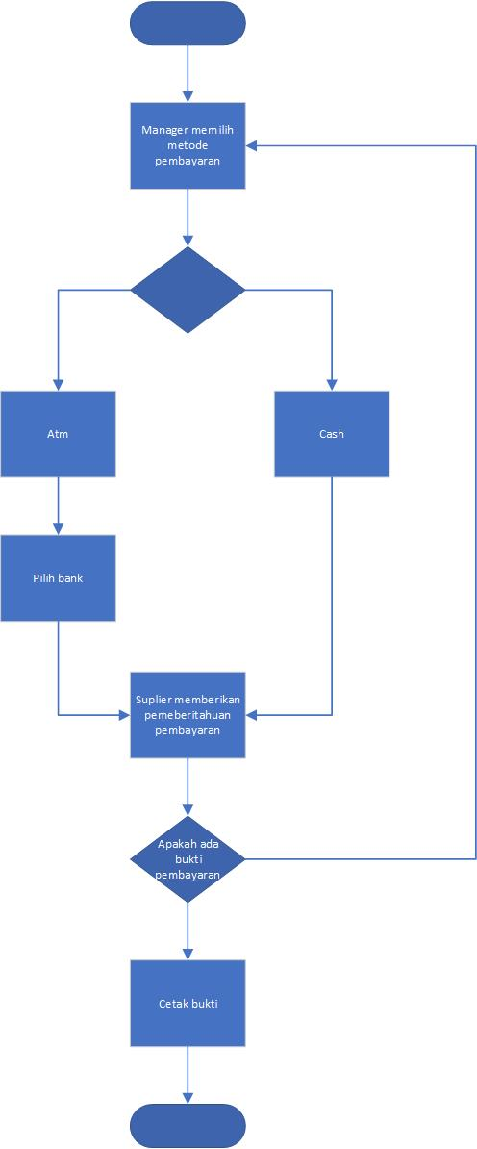
1
2
3
4
5
61
7
8

- Hitung cyclomatic complexitynya
3
- Daftar Path yang perlu diuji

- Siapkan data uji untuk setiap path

- Tampilkan screenshoot hasilnya.

Pengujian Class dengan JUnit/PhPUnit
Jelaskan di sini contoh pengujian sebuah class. Setiap methodnya perlu diuji, dengan data uji yang membuat VALID atau yang membuat FAIL.

Tabel 2 Pengujian Class
CLASS | Method |  | Kasus dan Hasil Uji (Data normal)
CLASS | Method | Data Masukan | Yang diharapkan | Pengamatan* |  | Kesimpulan
Pegawai Gudang dan managemen | Login | Username | Form menampilkan data user baru untuk user | Dapat melakukan login | [X | ] diterima
 |  | password |  |  | [ | ] ditolak
Pegawai Gudang dan management | Activation account | Full Name  ID  Password  Konfirmasi Password | Data tersimpan di firebase | Data pengisian user berhasil atau tidak | [X | ] diterima
 |  |  |  |  | [ | ] ditolak
Managemen  Dan pegawai Gudang | Cek ketersediaan obat | Reload halaman aplikasi | Data yang telah dimasukkan oleh pegawai Gudang akan terlihat oleh managemen | Data telah terupdate dan data yang ditampilkan sama dengan data inputan pegawai gudang | [X | ] diterima
 |  |  |  |  | [ | ] ditolak
Managemen | Riwayat Transaksi | Reload halaman aplikasi | Data yang telah dimasukkan oleh pegawai Gudang akan terlihat oleh managemen | Data telah terupdate dan data yang ditampilkan sama dengan data pegawai Gudang dan Suplier | [X | ] diterima
 |  |  |  |  | [ | ] ditolak
- Contoh Code JUnit/PhpUnit untuk pengujian Class : (Sebutkan NamaClassnya)

Managemen bias melihat transaksi yang telah diperbaharui oleh supplier ketika transaksi yang dilakukan oleh managemen sudah dibayar

- Screenshoot hasil pengujian JUnit

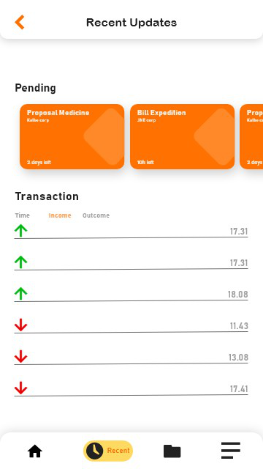

Pengujian USE CASE

Pengujian DUPL-01 Login User
Pengujian login terbagi menjadi dua bagian diantaranya pendaftaran user baru dan penggecekan user yang telah terdaftar sebagai berikut :
USE CASE |  | Kasus dan Hasil Uji (Data normal)
USE CASE | Data Masukan | Yang diharapkan | Pengamatan |  | Kesimpulan
Login | Username | Form menampilkan data user baru untuk user | Dapat melakukan login | [X | ] diterima
 | Password |  |  | [ | ] ditolak
 | B(Gambar B.7 dan B.8 )

Pengujian DUPL-01_01 Pendaftaran User Baru
Berikut ini adalah tabel pengujian login untuk pendaftaran user baru :
Tabel 2 Pengujian Pendaftaran User Baru
USE CASE |  | Kasus dan Hasil Uji (Data normal)
USE CASE | Data Masukan | Yang diharapkan | Pengamatan |  | Kesimpulan
Activation account | Full Name  ID  Password  Konfirmasi Password | Data tersimpan di firebase | Data pengisian user berhasil tersimpan di firebase | [X | ] diterima
 |  |  |  | [ | ] ditolak

Use CASE |  | Kasus dan Hasil Uji (Data salah:)
Use CASE | Data Masukan | Yang diharapkan | Pengamatan | Kesimpulan
Activation account | Full Name  ID  Password  Konfirmasi Password | Data tersimpan di firebase | Data pengisian user tidak tersimpan di firebase | [X

Pengujian DUPL-01_01 Stock Obat :
Tabel 2 Pengujian Pengamatan Stock Obat
USE CASE |  | Kasus dan Hasil Uji (Data normal)
USE CASE | Data Masukan | Yang diharapkan | Pengamatan |  | Kesimpulan
Stock Obat | ID Obat  Nama Obat  Total | Data tersimpan di firebase | Data pengisian user berhasil tersimpan di firebase | [X | ] diterima
 |  |  |  | [ | ] ditolak

Use CASE |  | Kasus dan Hasil Uji (Data salah:)
Use CASE | Data Masukan | Yang diharapkan | Pengamatan | Kesimpulan
Stock Obat | ID Obat  Nama Obat  Total | Data tersimpan di firebase | Data pengisian user tidak tersimpan di firebase | [X

(lakukan hal yang sama seperti butir uji di atas sampai seluruh butir uji tercapai

USER ACCEPTANCE TEST
Tabel 3 Pengujian Pendaftaran User Baru
USER | Use Case Yang Diuji | Tanggal Pengujian | Hasil Pengujian | Komentar
Wachid | Autentikasi | 14/05/2019 | Berhasil Login dengan status Pegawai Gudang
Wachid | Pengecekan Data | 14/05/2019 | Berhasil pengujian untuk mengecek list obat dari berbagai supplier
Muadzey | Autentikasi | 14/05/2019 | Berhasil Login dengan status Manger
Muadzey | Penerimaan Data | 14/05/2019 | Pengecekan list permintaan data obat
Muadzey | Pengecekan Data | 14/05/2019 | Pengecekan list obat
Hasbi | Autentikasi | 14/05/2019 | Berhasil Login dengan status Admin
Hasbi | Penambahan User | 14/05/2019 | Admin berhasil untuk penambahan user pada aplikasi
Hasbi | Pengeditan User | 14/05/2019 | Admin berhasil untuk merubah status user pada aplikasi

Kesimpulan Pengujian
(Berisi laporan dari pengujian yang telah dilakukan, dengan menyampaikan informasi status dari setiap fungsional yang diuji apakah telah berhasil/tidak)
Kelas Uji | Butir Uji | Kesimpulan pengujian
Login User | Pendaftaran User baru (kasus Uji : Data Normal) | Diterima
 | Pendaftaran User baru (kasus Uji : Data Salah) | Diterima
 | Pengecekan User yang telah terdaftar (kasus Uji : Data Normal) | Diterima
 | Pengecekan User yang telah terdaftar (kasus Uji : Data Salah) | Diterima

Lampiran

- Capture /screenshot hasil pengujian modul-modul penting
- Tampilan Awal Aplikasi


- Tampilan Menu Login / Activation
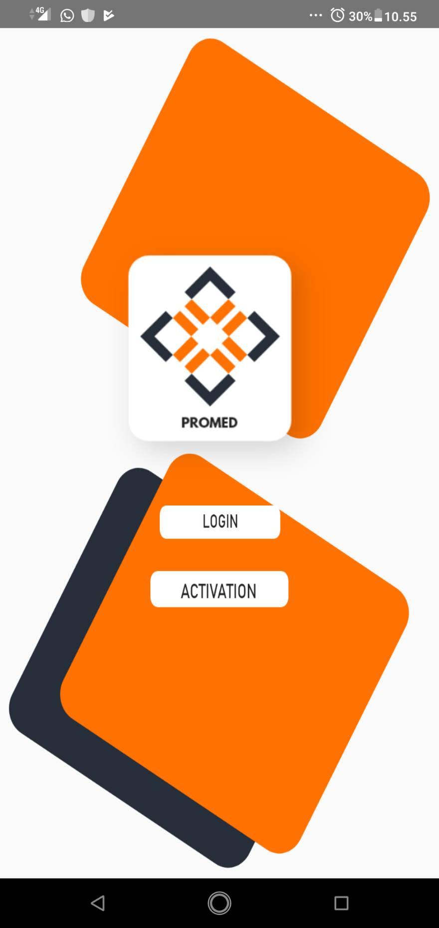

- Tampilan Menu Login
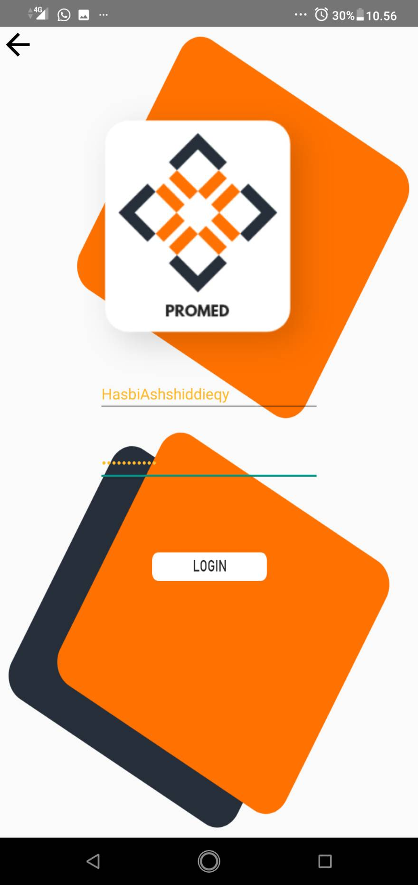

- Tampilan Menu Activation
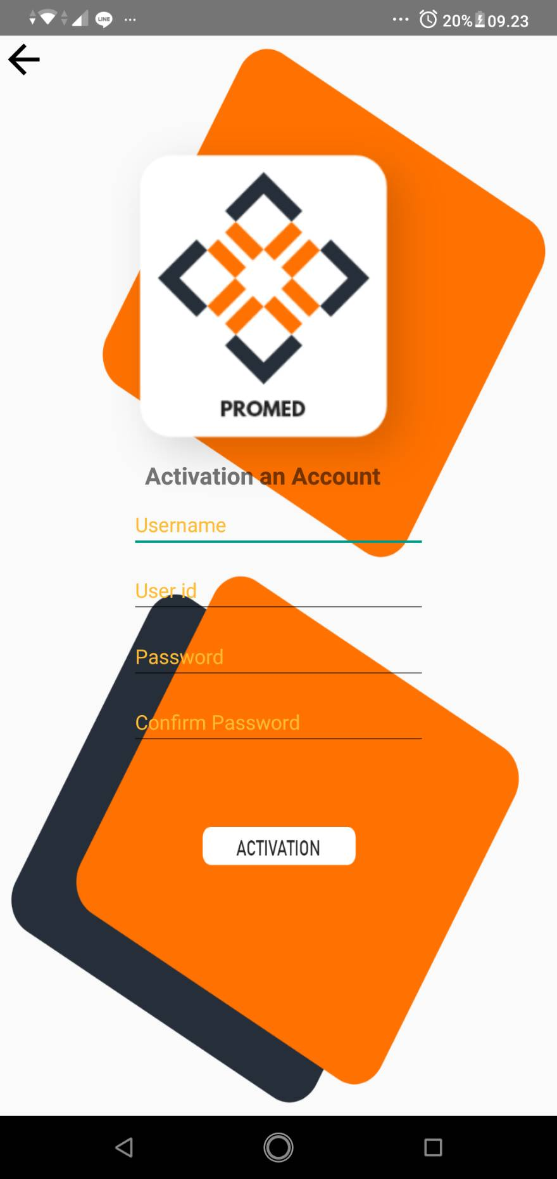

- Tampilan Menu Admin
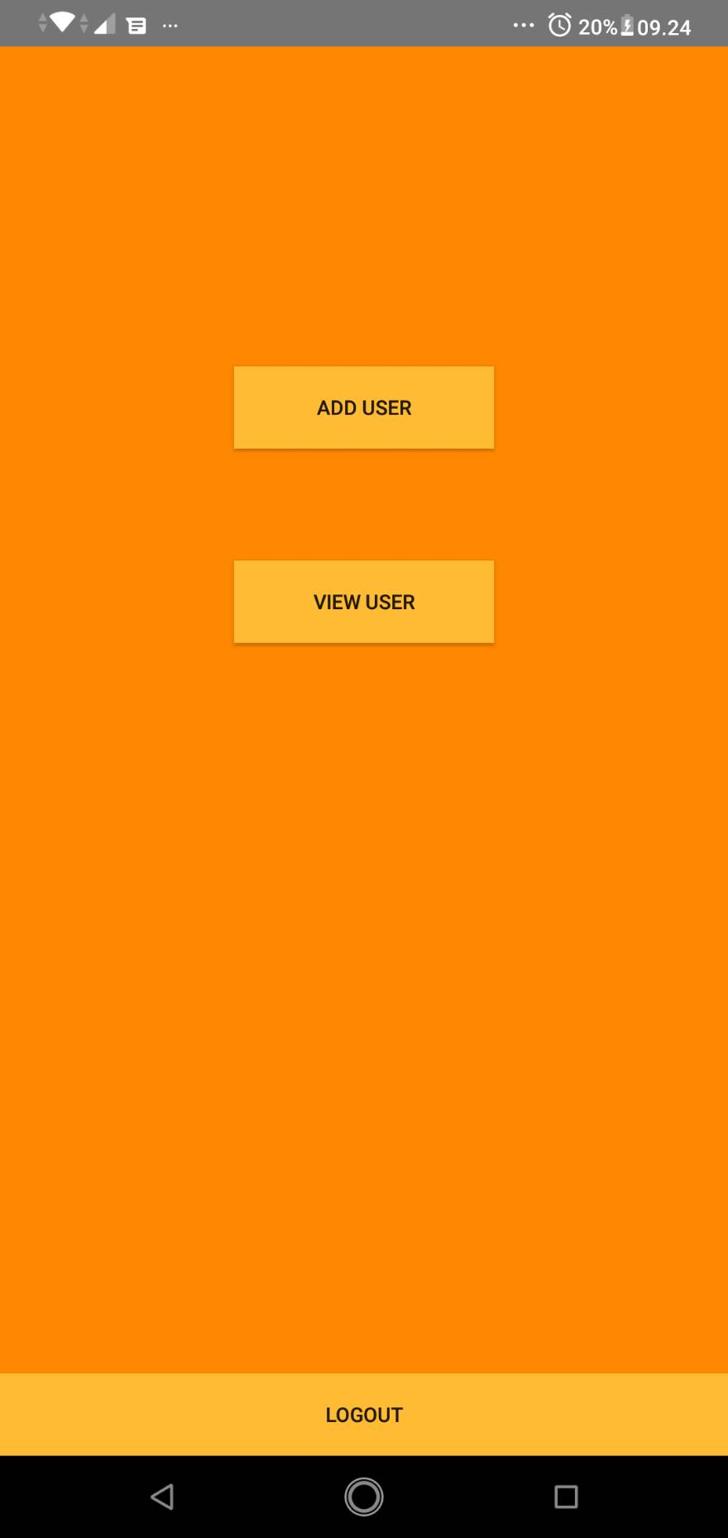

- Tampilan Add User

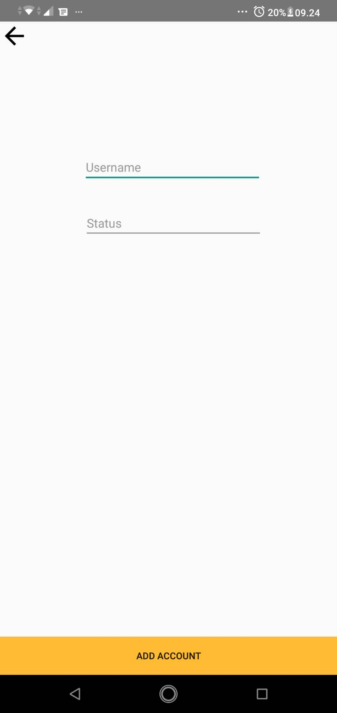

- Tampilan View User
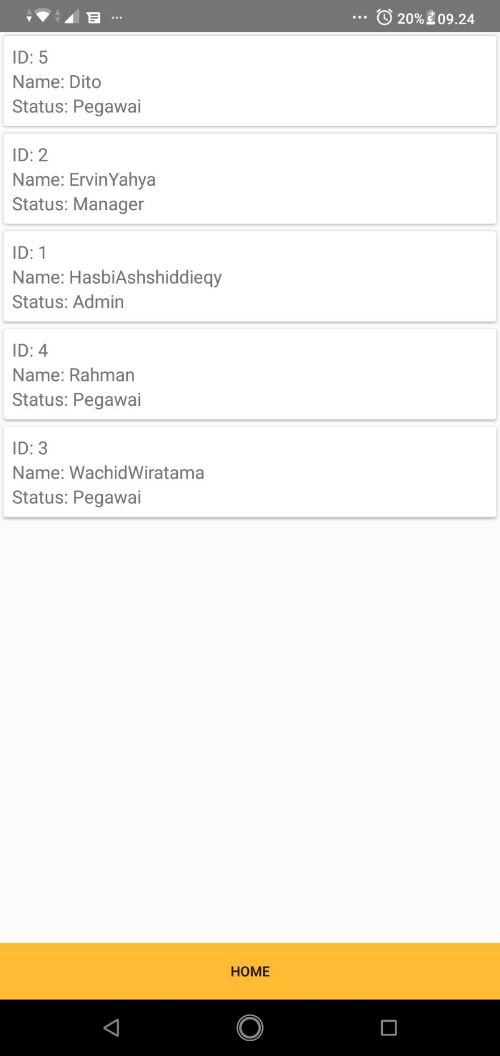

- Tampilan Menu Manager
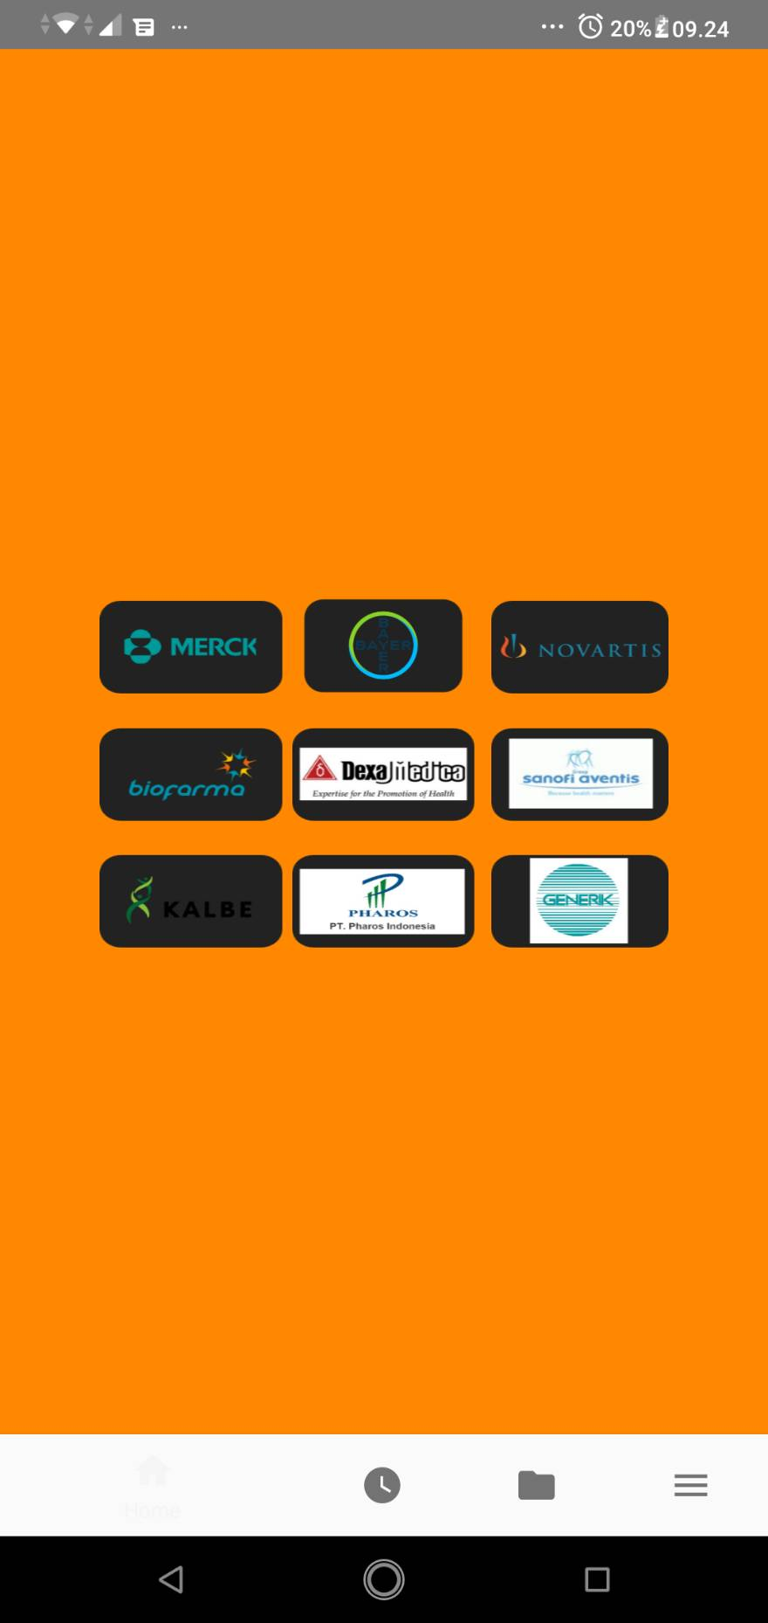

- Tampilan Stock Obat Manager
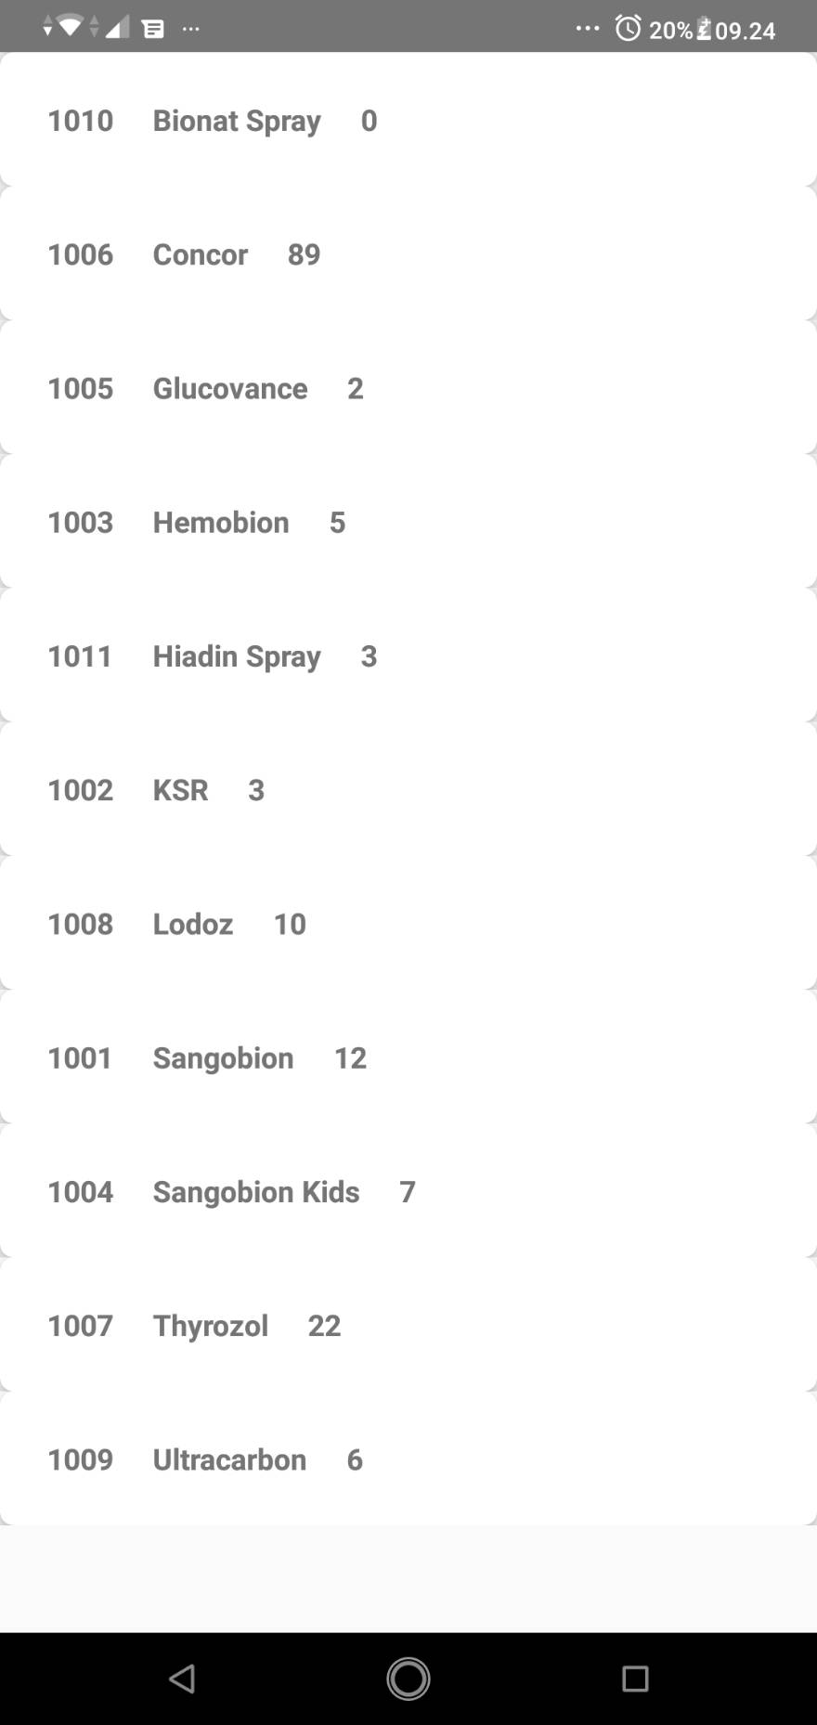

- Tampilan View Document
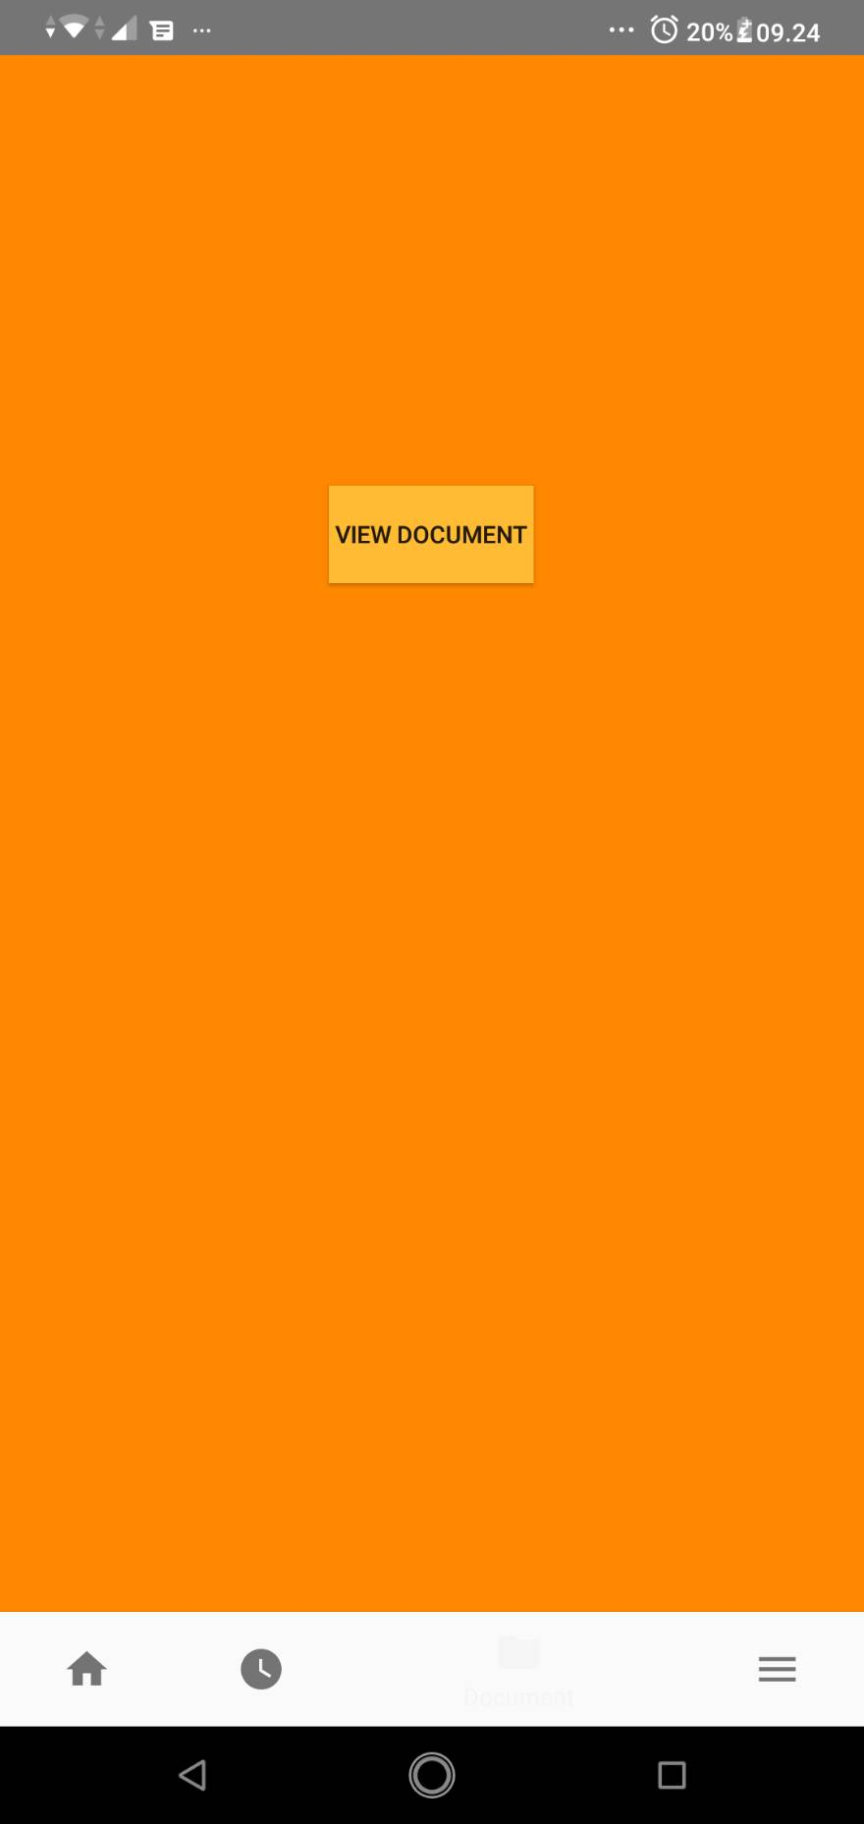

- Tampilan Permintaan Obat
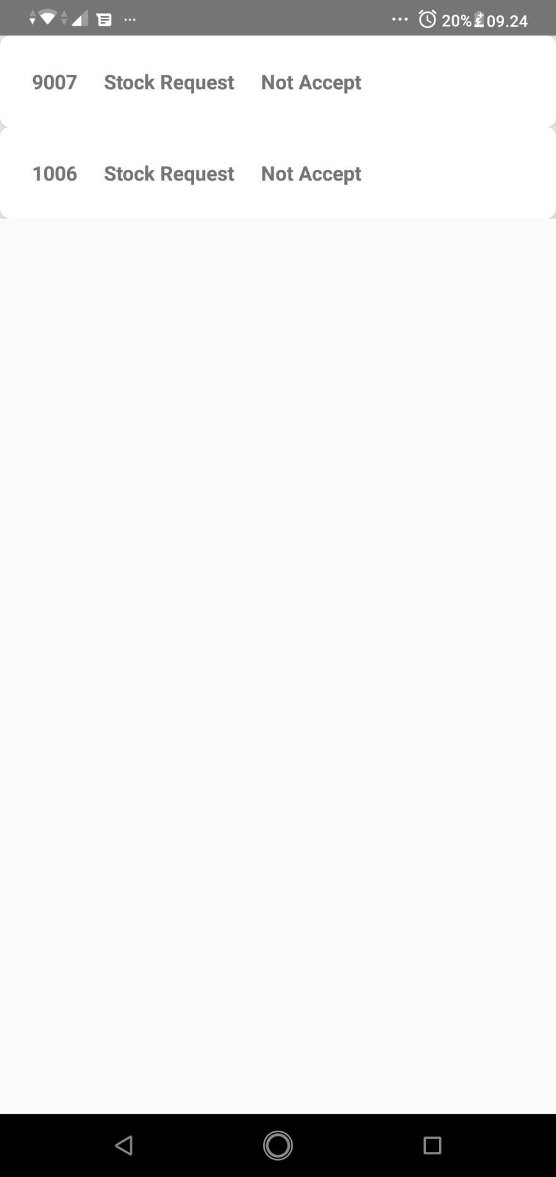

- Tampilan Menu Akhir
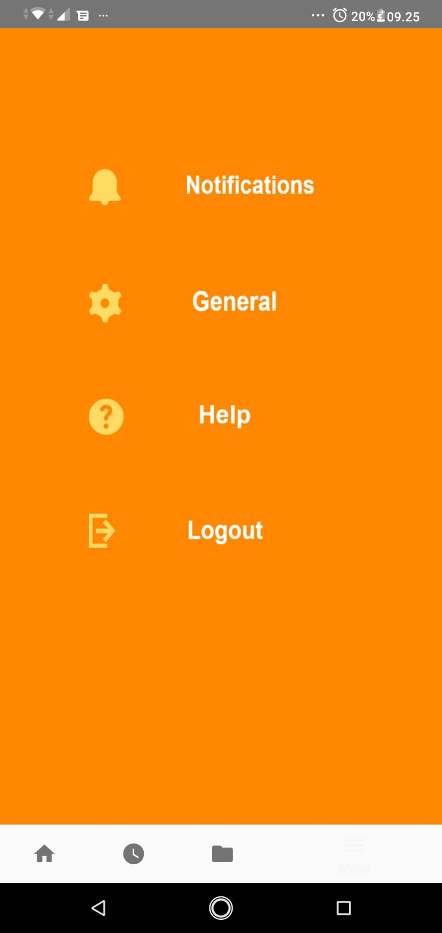

- Tampilan Menu Pegawai

- Tampilan Stock Obat Pegawai
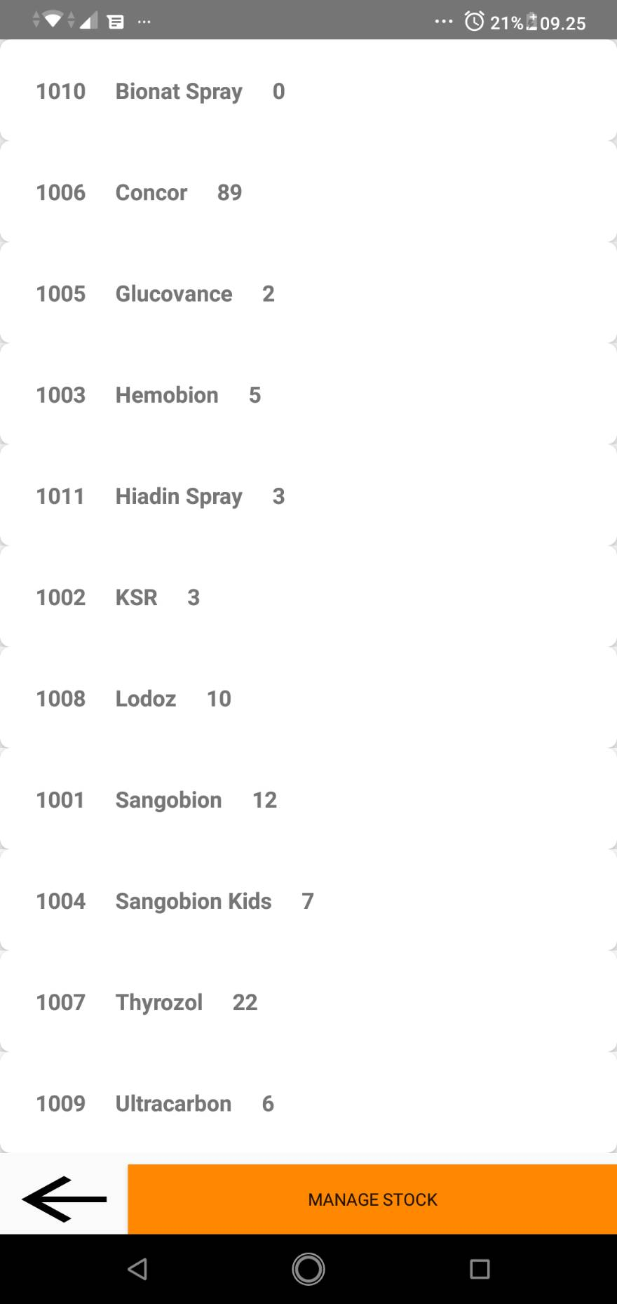

- Tampilan Menu Manage Stock
